淡江時報 第 1066 期
圖書館二樓展覽至5月25日「六人八書小展：與書的偶遇」
學校要聞
【記者陳瑞婧淡水校園報導】你可曾有過瀏覽書店或圖書館一排排書架，意外發現某一書的驚喜？由資圖系、建築系和圖書館主辦的「六人八書小展：與書的偶遇」將於5月16日至5月25日在覺生紀念圖書館二樓大廳展覽，本次的成果展由修習資圖系「閱讀研究」與建築系「設計理論」兩門課的同學跨專業合作完成的，共有詩人洛夫紀念書展、在圖書館遇見哈利波特、面對挫折、繪本–永遠的孩子、職場人際關係共五個主題，他們規劃的主題書展，期盼創造淡江人與書的偶遇，能與書連上線、與作者交上心。
2018/05/22

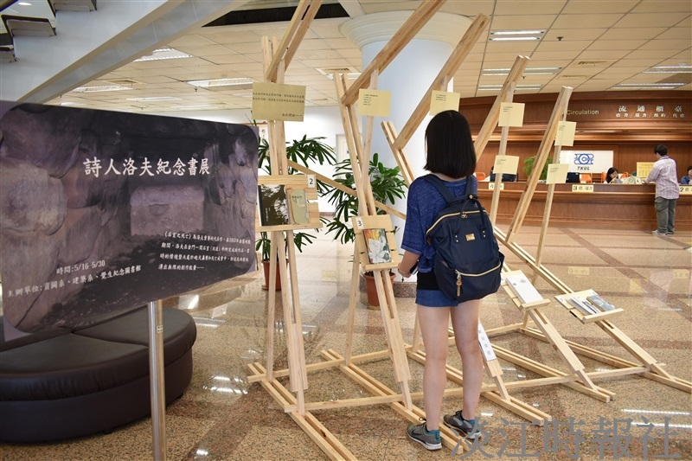
5月16日至5月25日在覺生紀念圖書館二樓大廳展覽(攝影/蔡依絨)

